- Objetivo

Este sistema tiene como objetivo mantener una base de datos centralizada de los usuarios de las aplicaciones internas. Esta base será consumida por los distintos subsistemas de nuestra empresa a través de un WS.

- Descripción General

Esta aplicación es una app de escritorio, comúnmente llamada CRUD, permitiendo altas, bajas, modificación y eliminación de clientes de nuestros sistemas.

- Pantalla principal

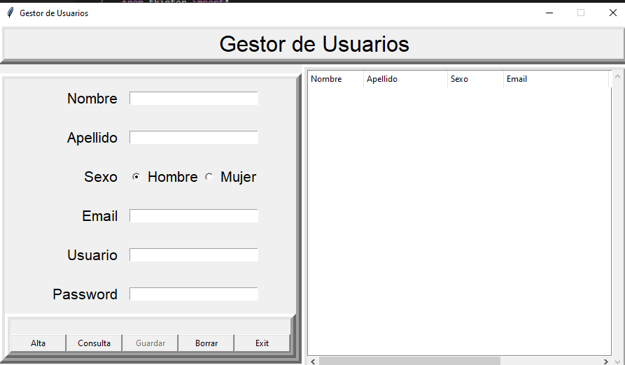

La aplicación tiene dos zonas de trabajo. La izquierda para ingresar o modificar datos de los Usuarios, y la derecha para presentar, buscar o consultar usuarios.

Habiendo ingresado a la aplicación, el operador, podrá seleccionar con el botón Alta la posibilidad de dar de alta un nuevo usuario, o bien presionado consulta, ver los usuarios dados de alta.

Validaciones en el ingreso por campo:

Nombre: Ninguna
Apellido: Ninguna
Sexo: Debe estar seleccionado para permitir el alta
Email: Se valida formato de correo electrónico en minúsculas
Usuario: Ninguna
Password: Ninguna

- Ejemplos de casos de uso

Alta de usuario

Una vez ingresados los datos del usuario, se deberá presionar el botón: Alta

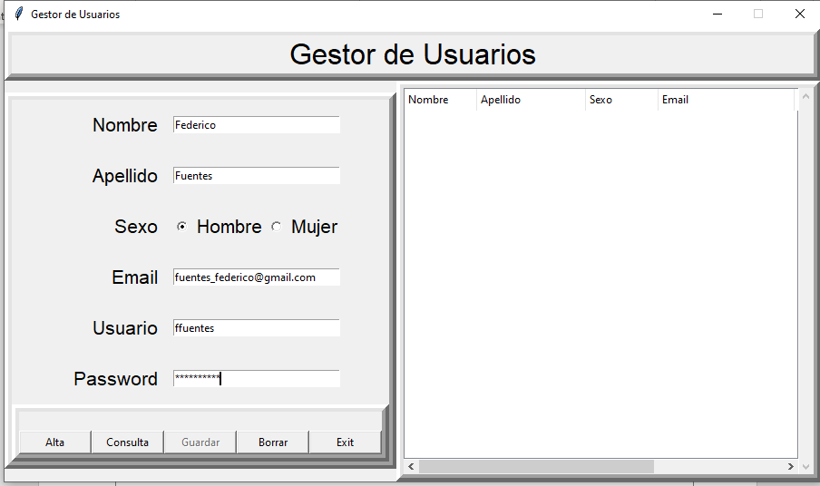

Presionado el boton alta se observa el usuario creado en el panel derecho
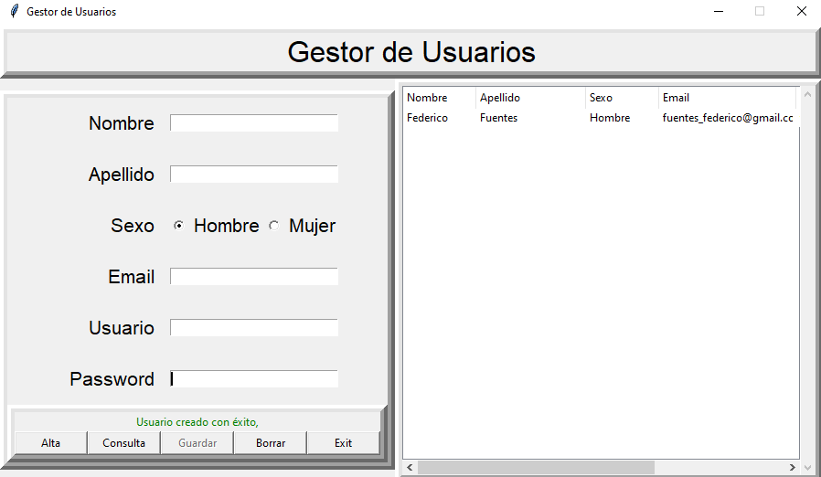

Consulta de usuarios

Desde la pantalla principal, presionar el botón Consulta para traer todos los registros de los usuarios dados de alta.
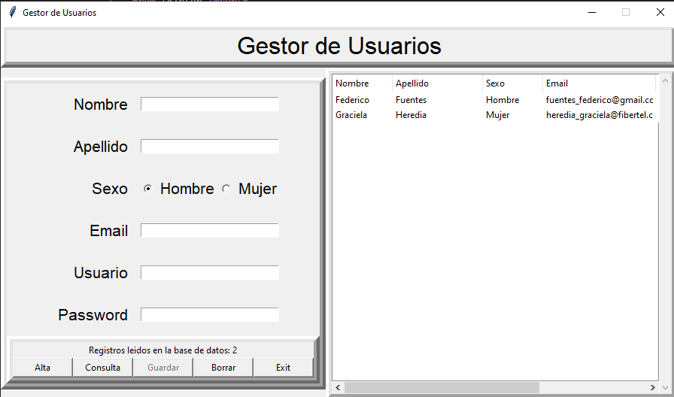

Los usuarios se mostrarán en el panel derecho.
Nota importante: disponer de la lista de usuarios en dicho panel, nos abrirá la posibilidad de ejecutar los próximos dos casos de uso.

Modificación de usuario

Con el mouse, hacer doble click en el panel derecho, a fin de permitir la modificación de los datos del usuario seleccionado.

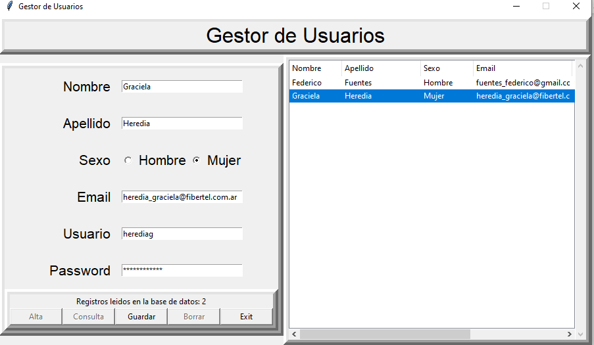

Modificamos el nombre
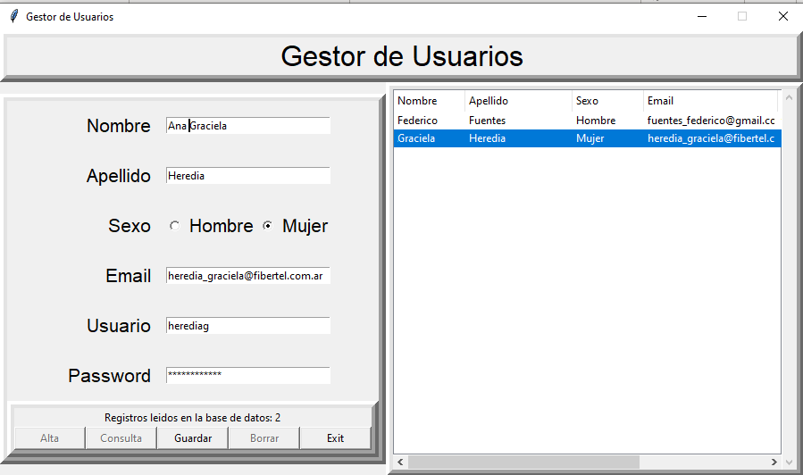

Y presionamos el boton Guardar

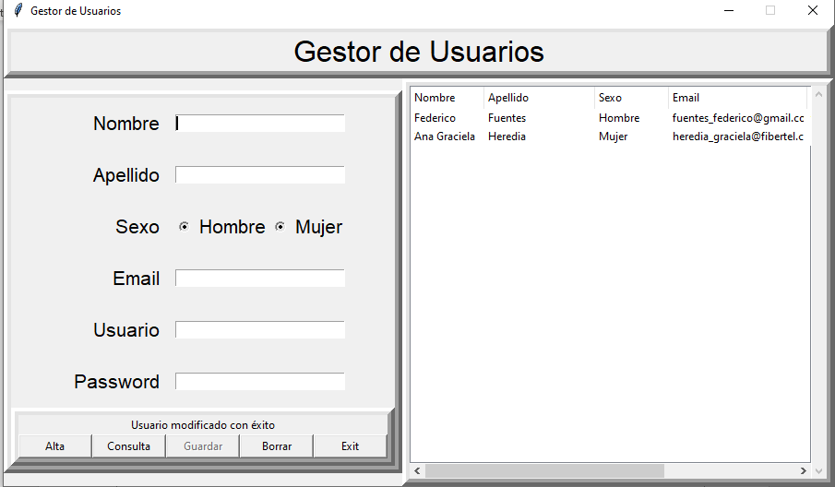

Baja de usuario

Con el mouse, seleccionar con un click en el panel derecho, quedando el usuario resaltado
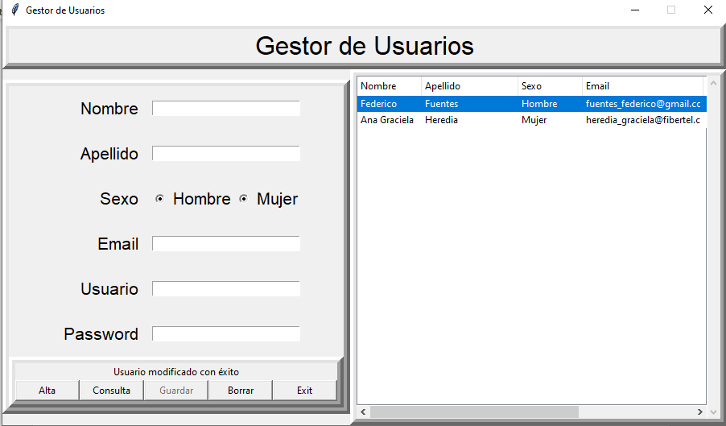

Presionamos el boton Borrar

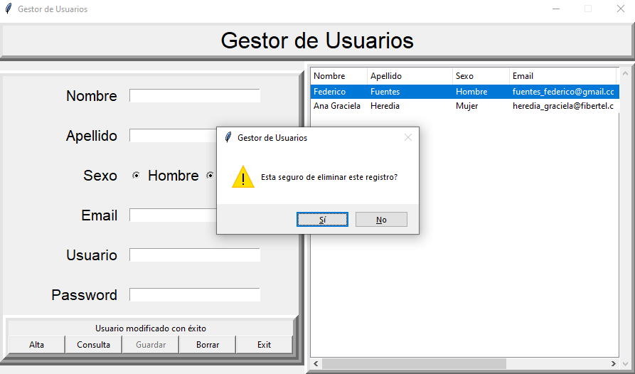

El usuario se elimina de la base de datos y desaparece de la lista del panel derecho

